На правах рукописи

ПРОНИН АЛЕКСЕЙ ИВАНОВИЧ

Развитие методов оценки работоспособности кольцевых сварных швов
газопроводов компрессорных станций

.

Специальность 25.00.19 – Строительство и эксплуатация
нефтегазопроводов, баз и хранилищ.

Диссертация на соискание ученой степени кандидата
технических наук

Ухта 2009

Работа выполнена в Ухтинском государственном техническом университете и
ООО «Газпром трансгаз Ухта»

Научный руководитель: | кандидат физико-математических наук,  доцент Богданов Николай Павлович
Официальные оппоненты: | доктор технических наук  Шарыгин Александр Михайлович
кандидат технических наук
Федоров Владимир Тимофеевич
Ведущая организация: | ООО «ПечорНИПИнефть»

Защита состоится ___2009 г. в ___часов на заседании диссертационного совета Д.212.291.02 при Ухтинском государственном техническом университете по адресу: 169300, г. Ухта Республика Коми, Первомайская 13,. УГТУ тел.: 8 82147 74 479

С диссертацией можно ознакомиться в библиотеке Ухтинского государственного технического университета.
Автореферат размещен на сайте Ухтинского государственного технического университета www.ugtu.net в разделе «Диссертационные советы».

Автореферат разослан ___ _____ _____ 2009 г.

Ученый секретарь диссертационного совета,
канд. техн .наук, профессор Н.М. Уляшева

Актуальность проблемы. Современное состояние объектов магистрального транспорта газа и нефти характеризуется неуклонным приближением их к предельному сроку эксплуатации. Замена всего выработавшего ресурс оборудования и трубопроводов на новое объективно неосуществима в ближайшей перспективе, т.к. этот процесс требует огромных финансовых и временных затрат.
Для обеспечения необходимого (регламентированного нормативами) уровня безопасности и надежности оборудования и трубопроводов газо- и нефтетранспортные компании выполняют большие объемы диагностических работ. Например, в ОАО «Газпром» внедрена система диагностического обслуживания оборудования и трубопроводов, охватившая все компрессорные станции (КС) компании.
Благодаря современному уровню диагностического обеспечения было выявлено и в настоящее время все еще выявляется множество дефектов, которые по своим параметрам не соответствуют техническим стандартам. При этом нередко особенностью таких дефектов является то, что они выявляются уже после длительной эксплуатации, что свидетельствует об отсутствии их критического влияния на фактическую несущую способность сооружений. Как правило, устранение дефектов в сварных соединениях требует значительных ремонтных работ, связанных с вырезкой и заменой участков трубопроводов, особенно на КС. Поэтому необходимо знать реальную прочность дефектосодержащих сварных соединений и ремонтировать только те из них, которые не могут обеспечить дальнейшую безопасную эксплуатацию объекта.
С целью определения критериев фактической прочности дефектосодержащих сварных соединений выполняется множество научно-исследовательских работ ведущими центрами нефтяной и газовой промышленности (ООО «Газпром ВНИИГАЗ», ДОАО «Оргэнергогаз» и др.). Большое внимание уделяется экспериментальным работам по испытанию вырезанных дефектных участков трубопроводов, которые, как правило, показывают, что имеется определенный резерв несущей способности и возможность расширения существующего браковочного критерия дефектов. Однако данный вопрос до настоящего времени остается актуальным.
Ввиду отсутствия нормативных документов, учитывающих современное знание настоящей проблемы, часто применяется экспертный подход к определению допустимости дальнейшей эксплуатации объектов с дефектами. Такой подход означает, что эксперт в условиях отсутствия у него объективных данных о реальном уровне безопасности и надежности конструкции и, в большей степени исходя из своего опыта, принимает решение о необходимости ремонта или продолжении эксплуатации без реализации дополнительных превентивных мер. Естественно, что при таком подходе велика вероятность принятия ошибочного решения, т.к. его основой является субъективное мнение.

Цель работы. Целью настоящей работы является развитие методов оценки работоспособности кольцевых сварных швов (КСШ) газопроводов КС.

Для достижения поставленной цели необходимо решить следующие основные задачи:
- Экспериментально изучить характер влияния поверхностных дефектов на механические характеристики образцов трубных сталей в зоне дефектов;
- На основе комплексного анализа механических и энергетических свойств дефектосодержащих КСШ предложить критерии оценки трубопроводов по предельным состояниям;
- В рамках упруго-пластической модели разработать и реализовать в среде программного комплекса “ANSYS” численную методику расчета сварных соединений газопроводов.
- С помощью разработанной численной методики:
- проанализировать влияние макрогеометрии сварного соединения на прочность технологических трубопроводов.
- получить количественную оценку влияния пор, включений и других дефектов в объеме КСШ на работоспособность стыка трубопроводов.
- оценить влияние на напряженно-деформированное состояние (НДС) и работоспособность технологических трубопроводов соединений труб, выполненных с отклонением диаметра (загибом кромок).

Научная новизна. По результатом проведенных комплексных экспериментальных исследований и численного моделирования:
Показано, что при принятии решения о работоспособность сварных соединений, ослабленных поверхностными дефектами, можно использовать предложенный в работе коэффициент относительной работоспособности
- ,
где и соответствующие пределы прочности и относительного удлинения при разрыве бездефектного и дефектного сварного соединения, соответственно.
Установлено, что трещиностойкость сварных швов можно оценить с помощью относительного коэффициента зарождения трещин - ,
где и критерии зарождения трещины для дефектных и бездефектных образцов.
Выявлено, что энергоемкость разрушения КСШ при изгибе оценивается параметром, равным произведению , где σ_{р} – разрушающее напряжение в зоне растяжения, - относительная стрела прогиба.

Защищаемые положения:
1. Численная методика анализа напряженного состояния и оценки влияния макрогеометрии сварных стуков трубопровода и локальных дефектов (пор, включений, трещин) в объеме КСШ на работоспособность стыка трубопроводов.
2. Новые экспериментальные и численные результаты, представленные в виде номограмм зависимостей предельного эксплуатационного давления от параметров локального дефекта (применительно к трубопроводам диаметром 530 мм, толщиной стенки 8 мм, изготовленных из стали 17Г1С.)
3. Обоснование по использованию в качестве показателя снижения энергоемкости сварных соединений, ослабленных локальными дефектами коэффициента относительной работоспособности .

Практическая значимость работы:
1. Предложен новый метод оценки работоспособности сварного соединения, содержащего локальные дефекты, не отвечающие требованиям НД, для труб любой номенклатуры, позволяющий существенно сократить затраты на устранение выявленных дефектов сварных соединений, не влияющих на снижение работоспособности технологических трубопроводов КС (акт внедрения об экономической эффективности НИР).
2. Экспериментальные и расчетные данные использованы при выполнении ряда хоздоговорных НИОКР и при разработке стандарта предприятия СТП 8828-170-04 «Сварные швы технологических трубопроводов компрессорных станций».
3. Результаты работы внедрены в учебный процесс по кафедре ПЭМГ в форме методической разработки по оценке влияния пор, включений и других дефектов в объеме КСШ на работоспособность стыка трубопроводов.

Работа выполнена на кафедре сопротивления материалов и деталей машин Ухтинского государственного технического университета совместно с ООО “Севергазпром” под руководством к.ф.- м.н., доцента Богданова Н.П., при тесном консультативном участии докт. техн. наук., профессора Гаврюшина С.С. и докт. техн. наук, профессора Андронова И.Н, которым автор выражает личную благодарность за большую научно-организационную помощь, оказанную в ходе выполнения диссертационной работы. Кроме того, за помощь в обсуждении и рассмотрении диссертационной работы автор выражает глубокую признательность заведующему кафедрой ПЭМГ канд. техн. наук Агиней Р.В..

Апробация работы. Материалы диссертации докладывались на конференции, посвященной 45-летию СеверНИПИгаза (2005г., Ухта), на IV международной школе-конференции “Микромеханизмы пластичности, разрушения и сопутствующих явлений (MPFP)” (2007г., г. Тамбов); на XLVII Международной конференции “Актуальные проблемы прочности”, (2008г., г. Нижний Новгород), научно-технической конференции УГТУ (2006, 2007, 2008, 2009, Ухта); на расширенном заседании кафедры ПЭМГ и НТС УГТУ (2009).

Структура и объем диссертации. Работа состоит из введения, четырех глав, выводов и списка литературы объемом в 141 страницы, а также трех приложений общим объемом в 25 страницы. В основном тексте диссертации приведены 95 рисунков и 18 таблиц. В приложении содержится 3 таблицы. По теме диссертации опубликовано 17 работ.

Основное содержание работы. Указанная выше задача решалась в следующей последовательности.
В первой главе диссертации дан краткий ретроспективный анализ прочностных аспектов влияющих на работоспособность сварных соединений длительно эксплуатируемых газопроводов. В обзоре использованы также материалы, выполненные при непосредственном участии автора настоящей работы [4-14]. Доказана актуальность и сформулированы конкретные цели настоящего исследования.
Во второй главе представлены методические и теоретические обоснования исследования применительно к дефектосодержащим сварным соединениям, изложены результаты испытаний на растяжение образцов с искусственно внесенными поверхностными дефектами различных конфигураций и ориентации, обоснована методика расчетного определения параметров, характеризующих энергетические свойства материала в зоне дефектов: энергоемкости, критериев зарождения и развития трещин. В этой же главе представлены результаты натурных испытаний сварных соединений с дефектами.
Процессы, протекающие в металле труб в ходе длительной эксплуатации, как и в металле сварного шва, приводят к изменению механических свойств и сопротивления разрушению. Выявление свойств, чувствительных к сроку эксплуатации, связывают с оценкой повреждаемости структуры материалов при различных НДС, влияющих на наступление предельного состояния и возникновения трещин и разрушения. Ввиду локальности процесса повреждения энергоемкость материалов, по существу, определяется ресурсом их опасных зон. Ставится вопрос о целесообразности применения существующих методов механических испытаний (растяжение, статический изгиб) и оценка энергоемкости к образцам с концентраторами напряжений (дефектами).
Сопротивление тел статическим деформациям можно оценивать путем сопоставления величин действующих нагрузок и, происходящих при таких нагрузках, деформаций. В случае пластической деформации при растяжении энергию разрушения в зоне локализации напряжений Т_{уд} можно определить по площади диаграммы истинных напряжений и оценить - относительный локальный ресурс дефектосодержащего образца (ресурс в зоне локализации напряжений) по отношению к бездефектному:
,
где - истинное относительное удлинение и истинное напряжение при разрыве, определяемое из условия, если;, если. Здесь — относительное сужение шейки при разрыве, - относительное сужение сечения стержня перед возникновением сосредоточенной деформации.
Профессором УГТУ И.Н. Андроновым, из опыта исследования разрушений магистральных конденсатопроводов и систематических лабораторных исследований металла труб, разрушившихся в процессе эксплуатации, был предложен параметр энергоемкости разрушения определяемый как:
,
где и - произведения математических ожиданий стандартных характеристик: условного предела прочности и среднего относительного удлинения при разрыве для исходного и бывшего в эксплуатации металлов соответственно. Предложенный параметр энергоемкости разрушения позволил давать количественную оценку остаточного ресурса прочности, выраженную в долях (в процентах) по отношению к ресурсу исходного металла.
В работах научной школы профессора В. А. Скуднова (г. Нижний Новгород) предложена методика анализа поведения критериев работоспособности различных сталей от силовых, временных, энергетических и повреждающих факторов, получаемых из испытаний на растяжение. Расчеты предельной удельной энергии, критериев зарождения и распространения трещин проводились по следующим формулам.
$W_{C}=\frac{σ_{Т}+\frac{σ_{Т}}{\left(1−ψ\right)}}{2}⋅\text{ln}\left(\frac{1}{1−ψ}\right)$, $W_{C}=\frac{σ_{Т}+σ_{В}\left(1+δ\right)}{2}⋅\text{ln}\left(1+δ\right)$, $К_{\text{ЗТ}}=\frac{W_{C}}{σ_{Т}}$, $К_{\text{РТ}}=0,\text{75}⋅W_{C}⋅σ_{Т}$, где W_{C} - предельная удельная энергия (МДж/м³) деформации, σ_{Т} – предел текучести, σ_{В} – предел прочности, δ – относительное удлинение, ψ – относительное сужение, К_{ЗТ} – критерий зарождения трещины, определяющий способность материала сопротивляться возникновению трещин при деформации, К_{РТ} – критерий распространения трещины, определяющий способность материала сопротивляться свободному движению трещин в условиях достижения критического напряженного состояния.
Первая серия испытаний на растяжение проведена на образцах с искусственно внесенными поверхностными дефектами. Для вычисления значений основных характеристик использовали формулы ГОСТ 1497-84.
Испытано 36 плоских призматических образцов с размерами 240×20×5 мм: из них 4 фоновых бездефектных образца, изготовленных из трубной стали, используемой в технологических обвязках компрессорных станций; 16 образцов с искусственными овальными сплошными дефектами, ориентированными под различными углами к оси нагружения; а также 16 образцов с кавернообразными дефектами, ориентированными под различными углами к оси нагружения. Метрологическое описание дефектных образцов приведено на рис.1.
Рис. 1. Схемы продольного и ориентированных под углом 45, 60⁰ и 90⁰ к оси нагружения а) овальных б) кавернообразных дефектов.
Рис. 2. Зависимость энергетического параметра ресурса от угла ориентации к оси нагружения для а) овальных, б) кавернообразных дефектов.
Параметр $σ_{в}δ$ позволяет оценить влияние на изменение энергоемкости образца, вносимое возникновением дефектов, который монотонно уменьшается с ростом угла ориентации дефекта к оси нагружения (рис.2). Наиболее наглядно влияние угла ориентации на параметр ресурса можно представить, если ввести безразмерный параметр энергетического ресурса К согласно соотношения: (рис.3а). Параметр для бездефектного металла К≡1. По аналогии можно ввести безразмерный параметр ресурса , определяемый через критерии зарождения трещины для дефектных () образцов по отношению к фоновому () (рис.3б, табл. 1).
Показано, что оба критерия «равноправны» и могут быть использованы при определении ресурса КСШ при наличии локальных неоднородностей (дефектов).
Рис. 3. Зависимость безразмерного параметра энергетического ресурса от угла ориентации к оси нагружения, рассчитанные по а) энергоемкости, б) по критериям зарождения трещин.

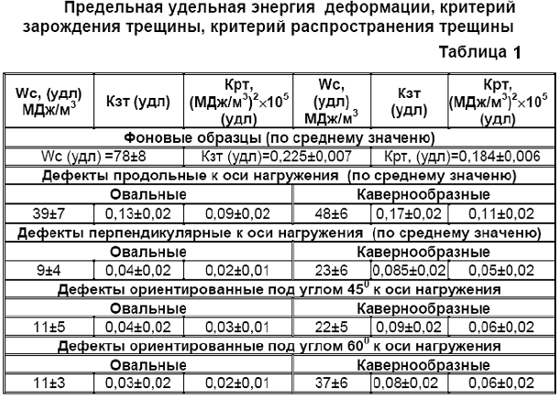
В целом, наличие линейных, овальных и кавернообразных дефектов снижают прочностные характеристики образца материала, отражаются на его энергоемкости и способности сопротивляться зарождению и свободному движению трещин в условиях достижения критического напряженного состояния. Учитывая вышеизложенное, рационально ввести в расчеты коэффициент относительной работоспособности в качестве показателя снижения энергоемкости сварных соединений, ослабленных локальными дефектами.
При освидетельствовании технологических трубопроводов КС обнаруживается достаточно большое количество КСШ, подлежащих демонтажу из-за несоответствия требованиям действующих нормативных документов (НД). Для формирования научно-обоснованной концепции оценки степени опасности дефектных сварных швов после их длительной эксплуатации были проведены:
- испытания на растяжение плоских полнотолщинных образцов (14 образцов из основного металла и 36 образцов с КСШ), изготовленных из семи трубных катушек, вырезанных из подземного шлейфа цеха № 1 КС-13 Урдомского ЛПУМГ. Образцы вырезались из дефектных и бездефектных зон сварных соединений. При этом выбранные зоны характеризовались наличием дефектов разных видов или одного вида, но разных размеров.
Рис.4. Энергоемкости сварных соединений при испытании на растяжение.
Энергоемкости образцов, определенные по параметру $σ_{в}δ$ представлены на рисунке 4, где заштрихованная область соответствует энергоемкости бездефектного сварного шва. В результате испытаний только в 10 случаях разрушение произошло по телу шва (при этом энергоемкость разрушения варьировалась от 0 до 49 МДж/м³). В изломах пяти образцов были обнаружены внутренние поры и шлаковые включения.
- гидравлические испытания на специально смонтированной трубной плети из фрагментов входного шлейфа цеха № 1 КС-10 Сосногорского ЛПУМГ. Каждый из использованных фрагментов имел кольцевой сварной шов, который был выбракован после 31 года эксплуатации по результатам проведенного штатного диагностического комплекса. Трубы изготовлены из стали 17 ГС, имели наружный диаметр 1020 мм, фактическую толщину стенки — 13,8÷14,1 мм, и рассчитаны на проектное давление 5,4 МПа. Процесс нагружения трубной плети состоял из трех этапов: 1. Опрессовка внутренним давлением 6,86 МПа (70 кг/см²); 2. Циклическое нагружение в режиме 0 5,88 МПа (60 кг/см²) 0 (100 циклов); 3. Подъем давления до предельной величины, при которой разрушился объект испытаний.
Ультразвуковым методом исследовались параметры дефектов, классифицированные как «недопустимые». После осуществления 100 циклов нагружения трубной плети внутренним давлением от 0 до 5,88 МПа (60 кг/см²) был выполнен подъем давления до предельной величины. Разрушение трубной плети произошло при давлении 14,7 МПа (150 кг/см²). Линия разрыва располагалась на двух сваренных элементах (трубы №№ 1 и 2) и пересекла кольцевой сварной шов № 2. Металлографические исследования сварного шва на линии разрушения показали, что он имеет хорошее проплавление, смещение кромок и внутренние дефекты отсутствуют.
Проведенные испытания показали: а) материал элементов катушек после тридцатилетней эксплуатации обладает необходимой прочностью, но, как правило, несколько сниженной пластичностью; б) испытанные дефектные КСШ обладали необходимой эксплуатационной надежностью.
В следующей серии показаны результаты комплексного испытания на растяжение, на изгиб, на ударную вязкость при исследовании механических свойств «внутренних слоев» сварных соединений и основного металла тела трубы, исключив влияние поверхностных дефектов. Труба Ду700 толщиной стенки 18±2 мм вырезана из технологической обвязки цеха №1 КС-14 Приводино в 2007 году из-за множества монтажных дефектов (дефекты сварных швов, задиры, вмятины и др.). Форма и размер плоских образцов для испытания стыковых соединений определены по ГОСТ 6996- 66.
Результаты испытаний образцов на растяжение позволяют по предельным механическим характеристикам определить энергоемкости основного металла (ОМ) тела труб, металла сварных швов (СШ), зон термического влияния (ЗТВ) соединений и провести сравнительный анализ критериев их работоспособности (таблица 2).
Как правило, предел прочности сварных швов на 20-30 процентов выше, чем у основного металла, тем не менее, энергоемкость разрушения по критерию $σ_{в}δ$ и критериям зарождения и развития трещин ставит сварные швы (в том числе сварные соединения) в ряд потенциально опасных дефектов.
Эксперименты на статический изгиб образцов проводились на испытательных прессах ИП6082-100 с автоматической записью диаграмм нагружения в координатах «нагрузка - стрела прогиба». Нагружение образцов проводили со скоростью не более 15 мм/мин. Испытывали призматические образцы с размерами 100х10х10 мм центром нагружения в СШ, зонах термического влияния и основном металле сварных соединений.
Расчет разрушающего напряжения в зоне растяжения при относительной стреле прогиба ϕ_{Р} определяли в приближении упруго-пластичного деформирования. С помощью прикладного пакета MATHCAD были по экспериментальным данным рассчитаны удельные энергии пластической деформации изгиба до начала образования трещины W, как площадь под кривой деформирования в координатах P-f, отнесенного к объему нагружаемой части образца, энергетический ресурс пластической деформации , а также энергии, затраченной на распространение трещины (таблица 3).

Рис.5. Зависимость энергии пластической деформации изгиба до начала образования трещины W от произведения
Анализ энергетических параметров (рис.5) позволяет применить в качестве параметра энергии разрушения КСШ при статическом изгибе произведение расчетного разрушающего напряжения в зоне растяжения и относительной стрелы прогиба - . Анализ излома и диаграмм испытаний наглядно показывают влияние различных дефектов в объеме КСШ на энергоемкость разрушения сварных соединений.
Важным параметром для трубопроводов, работающих в северных широтах, определяющим качество сварного шва, является ударная вязкость металла в зоне сварного шва. Испытывали образцы с концентатором типа V - надрезы были сделаны в сварных швах, зонах термического влияния и основном металле сварных соединений. В данной серии испытаний показано, что в сварных швах и зонах термического влияния сварных соединений, значения ударной вязкости (KCV>70 Дж/см²) более высокие по сравнению с основным металлом, что уменьшает вероятность хрупкого разрушения швов. В дефектосодержащих сварных швах значения ударной вязкости KCV < 30 Дж/см²
Показано, что при действии изгибных напряжений: - вероятность разрушения сварных швов и сварных соединений выше разрушения основного металла; - наиболее «опасной зоной» сварных конструкций является область сплавления сварного шва.
Анализ результатов испытания при различных напряженных состояниях дефектосодержащих сварных соединений позволил определить энергетический параметр разрушения - , который целесообразно использовать при численном анализе процесса упруго-пластического разрушения трубопроводов.
В третьей главе рассматривается методика численного анализа в среде программного комплекса «ANSYS» процесса упруго-пластического разрушения трубопроводов, в том числе ослабленных трещинами в зоне сварного шва. Методика предполагает построение параметрической конечно-элементной модели, которая должна адекватно отражать основные особенности геометрии трубопровода и физико-механические свойства материала, в том числе наличие дефектов и особенностей механических свойств в зоне КСШ. К особенностям параметрических моделей следует отнести возможность проведения многократных типовых расчетов для различных значений исходных данных, заявленных как параметры.
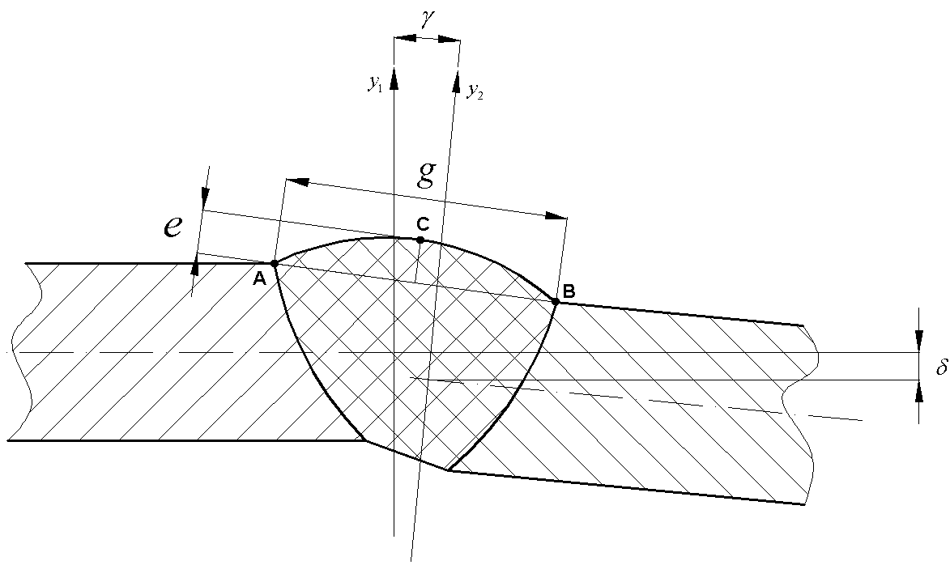 | 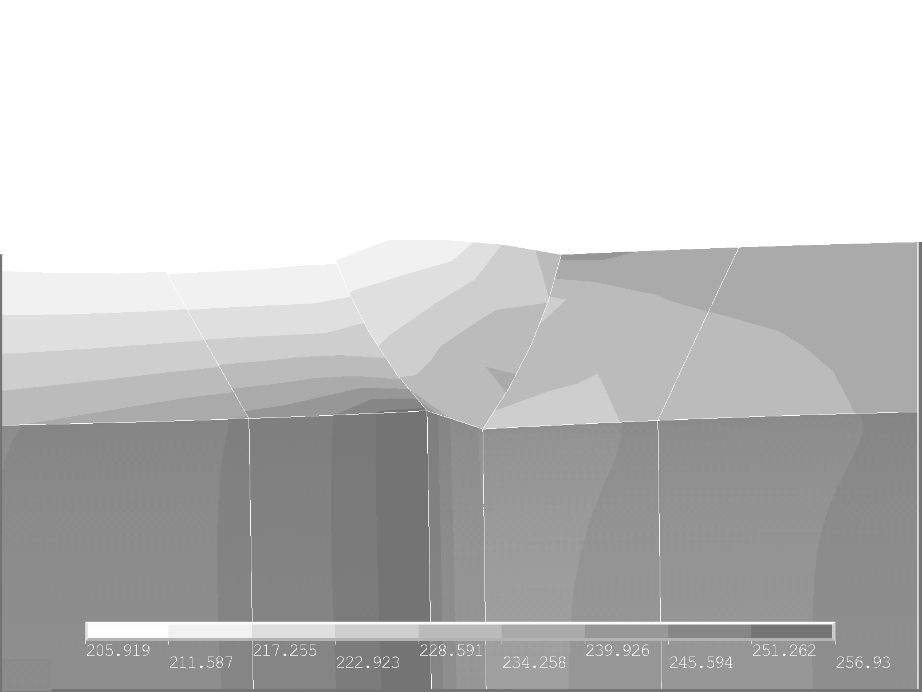
Рис.6. Характерное сечение сварного шва для двух труб, повёрнутых на угол γ и смещённых на величину δ относительно друг друга. | Рис. 7. Цветографическая диаграмма распределения эквивалентных напряжение в зоне несовершенного сварного шва (δ = 1 мм и γ = 6′) для давления p = 8 МПа.
В рамках предложенной параметрической модели исследовано влияние макро геометрических несовершенств КСШ (рис.6) (по параметрам осевого смещения – δ и углового смещения – γ) при различных деформационных критериях разрушения.
Анализ влияния технологических погрешностей на прочность сварного соединения проводился на основе деформационного критерия разрушения, который формулируется следующим образом:
Условие разрушения , где - интенсивность пластической деформации; - предельная интенсивность пластической деформации;
В общем случае зависит от отношения , характеризующего объемность напряженного состояния. В рамках настоящего исследования принимался равным 0,01 и считался независящим от напряженного состояния.
Ставилась задача определения предельного давления, при котором произойдет разрушение трубопровода. Внутреннее давление постепенно увеличивалось в диапазоне от 0 до 10 МПа, пока для данного типоразмера не достигалось предельное значение интенсивности пластической деформации.
Предельным давлением (давлением, соответствующим разрушению) считалось давление, при котором значение интенсивности деформации – достигало предельного значения. Рассмотрены две схемы граничных условий: - свободное относительное осевое смещение торцов (рис.8); - жесткое ограничение на осевое перемещение торцов (рис.9). Обе схемы являются равноправными, и позволяют взять реальное решение в «вилку».
Значения предельного давления соответствующие предельному значению интенсивности пластических деформаций =0.01 для сварного стыка труб (с размерами: диаметр – 530 мм, толщина 8 мм, расчетная длина 2×400 мм) при различных условиях закрепления приведены на рисунках 8, 9.
Рис.8. Зависимость предельного давления для КСШ труб от углового смещении при условии: свободного смещения торцов (1) и запрещающем смещение торцов (2) | Рис. 9. Зависимость предельного давления для КСШ труб от линейного смещении при условии: свободного смещения торцов (1) и запрещающем смещение торцов (2).
С использованием построенной модели по параметрам δ и γ были просчитаны стыковые соединения. Для каждого варианта анализировалось НДС и подсчитывалось максимальное значение эквивалентного напряжения по энергетической теории прочности.
В рамках данного исследования анализируется только геометрический аспект проблемы. Рассматривалось нагружение технологического трубопровода внутренним давлением интенсивностью 5 МПа. В качестве граничных условий использовались следующие условия. Для узлов, расположенных в плоскости симметрии, выполнялись условия симметрии. В узлах, принадлежащие торцовым сечениям труб с противоположной стороны от КСШ, вводились ограничения на перемещения в осевом направлении.
Рис.10 Зависимость максимального эквивалентного напряжения от углового смещенияя γ при линейном смещении труб: δ=0 мм (1) и δ=8 мм (2). | Рис.11. Зависимость максимального эквивалентного напряжения от линейного смещения труб δ при угловом смещении: γ = 0⁰ (1) и γ =0,4 ⁰ (2).
Влияние дефектов макрогеометрии рационально оценивать с помощью специального коэффициента - , названного коэффициентом влияния несовершенств и представляющим собой отношение максимального эквивалентного напряжения для несовершенного стыка к максимальному эквивалентному напряжению для идеального стыка (аналог теоретического коэффициента концентрации напряжений).
Проведенные численные исследования, позволяют сделать следующие выводы:
- Погрешность по параметру осевого смещения – δ может привести к снижению прочности соединения на 5-10%. Влияние погрешности углового смещения – γ не столь существенно и составляет примерно 2-4%.
- Требуется более тщательно анализировать конкретные условия закрепления участка трубопровода. Максимально неблагоприятная ситуация возникает при жестком закреплении участка трубопровода (отсутствует или существенно ограничена возможность осевого смещения торцов), в сочетании с наличием погрешности по параметру осевого δ и углового смещения – γ. В таком случае прогнозируется снижение прочности до 15%.
При стыковке двух труб разного диаметра с замятыми кромками (рис. 12) в месте стыковки возникает концентрация напряжений. При этом напряжения достигают значительных значений и могут привести к возникновению пластических деформаций, ослабляя сварные соединения, и, как следствие, негативным образом сказывается на прочности и долговечности трубопровода.
Рис.12. Схема исследуемого трубного элемента.
Были просчитаны и проанализированы 20 вариантов расчета разделенные на три группы в зависимости от геометрических размеров соединения. Трубный элемент нагружался избыточным внутренним давлением заданной интенсивности. Для описания свойств материала использовалась нелинейная модель упругопластического материала.
В качестве анализируемых параметров использовались максимальные значения эквивалентных напряжений и эквивалентных деформаций, посчитанных по теории Мизеса. Максимальные напряжения возникают на внутренней стороне меридионального сечения оболочки, для которого изменение диаметрального размера соответствует максимальному значению.
В качестве контрольных величин использовались значения предела текучести материала (350 МПа) и деформации начала текучести (0.002). Превышение напряжениями на диаграмме значения предела текучести свидетельствуют о возникновении в трубном элементе пластических деформаций. Вариант расчета сопряжения трубного элемента №1 диаметром 720 мм трубой №2 представлен в таблице 4 и зависимость максимального эквивалентного напряжения в элементе от диаметра участка №2 на рис.13. Для рассмотренных вариантов требованиям прочности удовлетворяет только вариант 1.
Таким образом, цельные трубы с изменяющимся диаметром (отсутствие кольцевых сварных швов в зоне концентрации напряжений), изготовленные в заводских условиях, допускают их эксплуатацию при пониженных рабочих давлениях. Наличие КСШ (возникают угловые смещения в сварном стыке) приводит к дополнительному и значительному увеличению максимальных напряжений в опасной зоне по сравнению с номинальным уровнем, что ставит данный «дефект сварного соединения» в разряд недопустимых.

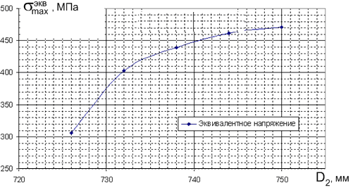
Рис. 13. Зависимость максимального эквивалентного напряжения в элементе от диаметра участка №2
В четвертой главе излагаются результаты численного исследования комплексного влияния макро погрешностей и локальных дефектов, расположенных в зоне сварного шва, на прочность магистрального трубопровода. Показано, что влияние дефектов монтажа, оказывающееся незначительным на достаточном удалении от стыков, должно быть учтено при анализе НДС в зоне сварного стыка и оценке влияния на прочность трещиноподобных дефектов. С использованием метода подконструкций численно промоделирован процесс роста трещины в районе КСШ с учетом упруго-пластического деформирования материала (рис. 14).
Рис. 14. Конечно-элементная подконструкция, моделирующая локальную зону сварного шва и процесс разрушения в зоне дефекта.
Для анализа процесса развития трещин и учета реальных упруго-пластических свойств материала использовался метод, когда при пошаговом решении задачи упруго-пластического деформирования производится сортировка конечных элементов по заранее выбранному критерию.
В случае достижения конечным элементом критического значения критерия данный элемент отбраковывается или деактивируется, т.е. его участие в работе конструкции сводится к минимуму. Технически это производится посредством умножения матрицы жесткости элемента на малое число (10⁻⁶ ÷10⁻⁸). В дальнейшем данный элемент хотя и присутствует в конечно-элементной аппроксимации конструкции, но фактически не оказывает влияния на НДС оставшихся элементов. На следующем шаге производится новый этап расчета с сохранением НДС, вычисленного на предыдущем шаге. На деактивированных элементах деформации, нагрузки и т. д. обнуляются.
С помощью разработанной методики проведена оценка влияния трещины в зоне КСШ на прочность трубопровода. Моделировался сварной стык магистрального трубопровода, состоящий из двух участков трубы 530 × 8 длиной 400 мм каждый. Расчет проводился с учетом НДС, возникающего в стыке при наличии макродефектов. Рассматривался наиболее неблагоприятный случай. Погрешность по параметру осевого смещения – δ составляла 8 мм, погрешность по параметру углового смещения – γ составляла 24′ (0,4 градуса).
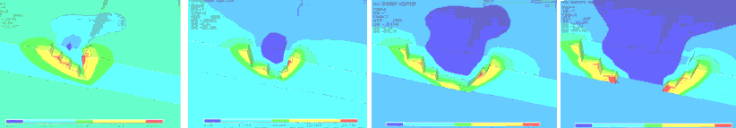
Рис. 15. Эволюция развития трещины в зоне сварного шва, инициированной наличием в материале трубы микродефекта.
Сварное соединение включало сварной шов и зону термического влияния, являющуюся частью основного металла, подвергавшегося тепловому воздействию, вызывающему изменение структуры и свойств. Конечно-элементная модель насчитывала более 42 000 конечных элементов. При расчетах использовались реальные механические свойства стали – Ст171С. Материал всей конструкции, включая шов, отвечал физической модели однородного изотропного упруго-пластического материала с линейным упрочнением. В качестве критерия деактивации элемента принято произведение - параметр энергоемкости материала. Давление последовательно увеличивалось от 50 атм. до величины, при котором произошло полное разрушение в форме сквозной трещины. На рисунке 23 представлены результаты развития трещины в зоне КСШ, инициированные наличием в материале трубы микродефекта.
По данной расчетной методике получены зависимости величины предельного давления в трубопроводе от длины трещины для дефектов ориентированных в трех направлениях по отношению к оси трубы (рис.16). Расчеты выполнены для сварного стыка трубопровода, состоящего из двух участков трубы 530  8 длиной 400 мм каждый. Показано, что трещины ориентированные в осевом направлении оказываются более опасными с позиций трещиностойкости, чем трещины, ориентированные в окружном направлении и под углом к оси трубы.
Рис. 16. Зависимость величины предельного давления в трубопроводе от длины трещины для дефекта глубиной 4 мм, ориентированного в: 1- осевом направлении, 2- под углом 45⁰ к оси трубы, 3 – в окружном направлении.
На основе анализа и обобщения результатов математического моделирования построены номограммы зависимостей предельного эксплуатационного давления от параметров линейной трещины для трубной обвязки Ст171С диаметром 530мм и толщиной стенки 8мм (рис.17, 18). Подобные номограммы могут быть получены для любой спецификации труб со КСШ, ослабленными трещинами, используемыми в газотранспортной отрасли. В качестве критерия разрушения СС принимается обобщенный параметр энергоемкости равный . Для каждого материала эта величина должна определяться экспериментально и рассматриваться как механическая характеристика.

Рис.17. Зависимость величины предельного давления в трубопроводе от длины трещины для дефекта ориентированного в осевом направлении для различной глубины залегания. (данные для трубопровода диаметром 530 мм) | Рис.18. Зависимость величины предельного давления в трубопроводе для дефекта ориентированного в осевом направлении от относительной глубины залегания трещины. (данные для трубопровода диаметром 530 мм)

Основные выводы по работе.
1. При определении ресурса сварных соединений, ослабленных поверхностными дефектами, предложено использовать количественные оценки, определенные по критериям энергоемкости и (или) критериям трещиностойкости. Оценка может быть проведена с помощью:
- коэффициента относительной работоспособности - ,
где и соответствующие пределы прочности и относительного удлинения при разрыве бездефектного и дефектного сварного соединения, соответственно и (или)
- относительного коэффициента зарождения трещин - ,
где и критерии зарождения трещины для дефектных и бездефектных образцов.
2. Несмотря на то обстоятельство, что, как правило, предел прочности КСШ на 20-30 процентов выше, чем у основного метала, уточненная оценка по критериям энергоемкости и критериям зарождения и развития трещин прочности свидетельствует об особой опасности КСШ, ослабленных локальными дефектами.
Выявлено, что энергоемкость разрушения сварных соединений при изгибе оценивается параметром, равным произведению , где – разрушающее напряжение в зоне растяжения, - относительная стрела прогиба.
3 Показано, что примерно в 50-60% случаев вырезанные сварные швы с «недопустимыми» по существующим нормативам дефектами, были еще способны обеспечить требуемую надежность и безопасность конструкции. Поэтому, рекомендуется при принятии решения о вырезке дефекта КСШ, наряду с нормативными требованиями следует учитывать оценку прочности, основанную на развиваемых в данной работе расчетных методах, позволяющих с научно обоснованных позиций оценивать прочность трубопроводов.. Предложенный численный метод позволяет надеяться, что возможен пересмотр критериев оценки безопасной работы сварных соединений в сторону сокращения материальных и трудовых затрат эксплуатирующей организации
4. Предложена математическая модель и численная методика, реализованная в среде ППК “ ANSYS”оценки влияния макро и микрогеометрии в зоне сварных швов на прочность трубопроводов. Разработанная численная методика позволяет проводить анализ учитывая индивидуальные геометрические параметры соединения с использованием реальных диаграмм трубной стали.
5. Показано, что при эксплуатации газопровода со сварными соединениями максимально неблагоприятная ситуация возникает при жестком закреплении участка трубопровода (отсутствует или существенно ограничена возможность осевого смещения торцов), в сочетании с наличием монтажных дефектов по параметру осевого δ и углового смещения – γ. В таком случае прогнозируется снижение прочности до 15%.
6. В качестве критерия разрушения выбран деформационный критерий – предельной величина интенсивности пластических деформаций. Вопрос о выборе критической величины интенсивности пластических деформаций является принципиальным при данном подходе. Для каждого материала эта величина должна определяться экспериментально и рассматриваться как механическая характеристика. Однако, наряду с выше сказанным при численных расчетах в качестве критерия разрушения сварных соединений можно так же принимать обобщенный параметр энергоемкости равный .
7. На основе анализа и обобщения результаты математического моделирования подготовлены удобные для практического применения номограммы зависимостей предельного эксплуатационного давления от параметров линейной трещины для любой спецификации газопроводных труб со сварными соединениями, ослабленными трещинами, используемыми в газотранспортной отрасли.
8. Показано, что цельные трубы с изменяющимся диаметром (отсутствие кольцевых сварных швов в зоне концентрации напряжений), изготовленные в заводских условиях, допускают их эксплуатацию при пониженных рабочих давлениях. Наличие сварного шва приводит к дополнительному и значительному увеличению максимальных напряжений в опасной зоне по сравнению с номинальным уровнем, что ставит данный «дефект сварного соединения» в разряд недопустимых.

Основное содержание диссертации опубликовано в следующих работах
1. Анализ влияния дефектов в объеме сварного шва на прочность стыка трубопровода / А.И. Пронин, И.Н. Андронов, Н.П. Богданов, С.С. Гаврюшин // Нефть, газ, бизнес. 2009. № 7-8. – С. 56-60.
2. Экспериментальное исследование влияния поверхностных дефектов на характеристики трубных сталей/ А.И. Пронин, И.Н. Андронов, Н.П. Богданов, Ю.А. Теплинский // Заводская лаборатория. Диагностика материалов.–2009.–№3.–Т.75.–С. 57-60.
3. Анализ влияния дефектов в зоне сварного шва на прочность трубопровода (Компьютерное моделирование)./ А.И. Пронин, И.Н. Андронов, С.С. Гаврюшин, Д.В. Захаренков // Известия ВУЗов. Машиностроение. – 2009 – № 6. – С.7-11.
4. Стендовые испытания прочности кольцевых сварных швов с дефектами / А.И. Пронин, И.Н. Бирилло, Ю.А.Теплинский, С.А. Шкулов, В.Н Воронин, Т.Т. Алиев // Транспорт и подземное хранение газа: науч.-техн. сб. – М.: ООО «ИРЦ Газпром», 2003. – №2. – 59с.
5. О некоторых результатах экспериментальных исследований дефектосодержащих сварных швов МГ / А.И. Пронин, И.Н. Бирилло, Ю.А. Теплинский, Р.В. Агиней, В.Н. Воронин, Т.Т. Алиев // Диагностика оборудования и трубопроводов: науч.-техн. сб. – М.: ООО «ИРЦ Газпром», 2003. – №2. – 67с.
6. Результаты экспертной оценки конструктивной прочности надземной обвязки нагнетателей ГПА Вуктыльского ЛПУМГ ООО «Севергазпром»/ А.И. Пронин, И.Н. Бирилло, Ю.А. Теплинский, Р.В. Агиней, Т.Т. Алиев, В.А. Стручин// Диагностика оборудования и трубопроводов: науч-техн. сб. – М.: ООО «ИРЦ Газпром», 2003. - №2– 76с.
7. Результаты экспертной оценки конструктивной прочности надземных технологических трубопроводов компрессорных станций ООО «Севергазпром» / А.И. Пронин, В.Н. Воронин, Т.Т. Алиев, Ю.А. Теплинский, И.Н. Бирилло, С.А. Шкулов, Р.В. Агиней // Транспорт и подземное хранение газа: науч.-техн. сб. – М.: ООО «ИРЦ Газпром», 2004. – №2. – 59с.
8. Диагностическое сопровождение испытаний сварных швов / А.И. Пронин, В.Н. Воронин, Т.Т. Алиев, Ю.А. Теплинский, И.Н. Бирилло, А.С. Кузьбожев, С.А. Шкулов // Диагностика оборудования и трубопроводов: науч.-техн. сб. – М.: ООО «ИРЦ Газпром», 2004. – №3. – 78с.
9. Развитие нормативной базы по оценке сварных соединений технологических трубопроводов / А.И. Пронин, Ю.А. Теплинский, И.Н. Бирилло, Т.Т. Алиев, А.М. Шаньгин // Безопасность труда в промышленности. – 2005. – №6. С. 49-51
10. Результаты экспериментальной оценки прочности трубного металла с внутренними расслоениями / А.И. Пронин, Т.Т. Алиев, Ю.А. Теплинский, И.Н. Бирилло // Диагностика оборудования и трубопроводов компрессорных станций: Материалы XXIV тематического семинара (Геленджик, 6-11 сентября 2005г.): В 2 т. Т.1.-М.: ООО «ИРЦ Газпром», 2005. – 192с.
11. О прочности трубного металла с внутренними расслоениями / А.И. Пронин, Ю.А. Теплинский, И.Н. Бирилло, Т.Т. Алиев // Материалы конференции, посвященной 45-летию СеверНИПИгаза (Ухта, 18-20 октября 2005г.): Ч.2 – Ухта. ООО «ВНИИГАЗ» - «СеверНИПИгаз», 2006. – 376с.
12. Численная оценка влияния реальных упруго-пластических свойств материалала, сварного шва и основного металла на прочность сварного стыка магитстрапльнога газопрповода / А.И. Пронин, С.С. Гаврюшин, И.Н. Андронов, Т.Т. Алиев // Материалы научно-технической конференции. Сборник научных трудов: (Ухта, 18-21 апреля 2006 г.): Ч.2 – Ухта. УГТУ, 2006. – С. 12–22.
13. Численная оценка влияния пор, включения и других дефектов на прочность сварного шва / А.И. Пронин, И.Н. Андpонов, Т.Т. Алиев, С.С. Гаврюшин // Микромеханизмы пластичности, разрушения и сопутствующих явлений (MPFP). Материалы IV международной школы-конференции. (Тамбов, 24-30 июня 2007г.), С. 335-338.
14. Методы диагностирования надземных технологических трубопроводов компрессорных станций / А.И. Пронин, Т.Т. Алиев, О.В. Смирнов, А.С. Кузьбожев, И.Н. Бирилло, Р.В. Агиней // Транспорт и подземное хранение газа: науч.-техн. сб. – М.: ООО «ИРЦ Газпром», 2007. – №1. – 929с.
15. Конечно-элементный анализ НДС сварного соединения трубопровода с учетом наличия макродефектов / А.И. Пронин, И.Н. Андpонов, Н.П. Богданов, С.С. Гаврюшин // Актуальные проблемы прочности. Материалы XLVII Международной конференции (Нижний Новгород, 1-5 июля 2008г.): Ч.2., С. 200–202.
16. Конечно-элементное моделирование упруго-пластического разрушения цилиндрического образца при растяжении / А.И. Пронин, И.Н. Андpонов, Н.П. Богданов, С.С. Гаврюшин // Материалы научно-технической конференции преподавателей и сотрудников УГТУ. Сборник научных трудов, (Ухта,15-17 апреля 2008г.): Ч.2 –Ухта. УГТУ, 2008. – С. 30-35
17. Разработка методики численного анализа НДС для оценки работоспособности участков трубопровода со сварными швами /. А.И. Пронин, И.Н. Андронов, Т.Т. Алиев, Н.П. Богданов, С.С. Гаврюшин // Материалы научно-технической конференции преподавателей и сотрудников. Сборник научных трудов: (Ухта, 15-17 апреля 2008 г.): Ч.2. – Ухта. УГТУ, 2008. – С. 38-41.

